**TUYỂN SINH ĐẦU CẤP (TSĐC) TRỰC TUYẾN**

**HƯỚNG DẪN PHỤ HUYNH HỌC SINH (PHHS) ĐĂNG KÝ NHẬP HỌC**

1. **Đối với PHHS đã nhận được thông tin tài khoản do Phòng Giáo dục và Đào tạo (PGD) hoặc Trường cấp**

**Bước 1:** Truy cập vào website TSĐC: **tphochiminh.tsdc.vnedu.vn/search**

Chọn tra cứu theo mã hồ sơ, nhập thông tin mã hồ sơ và mật khẩu được cấp để tra cứu hồ sơ. (Hình 1)

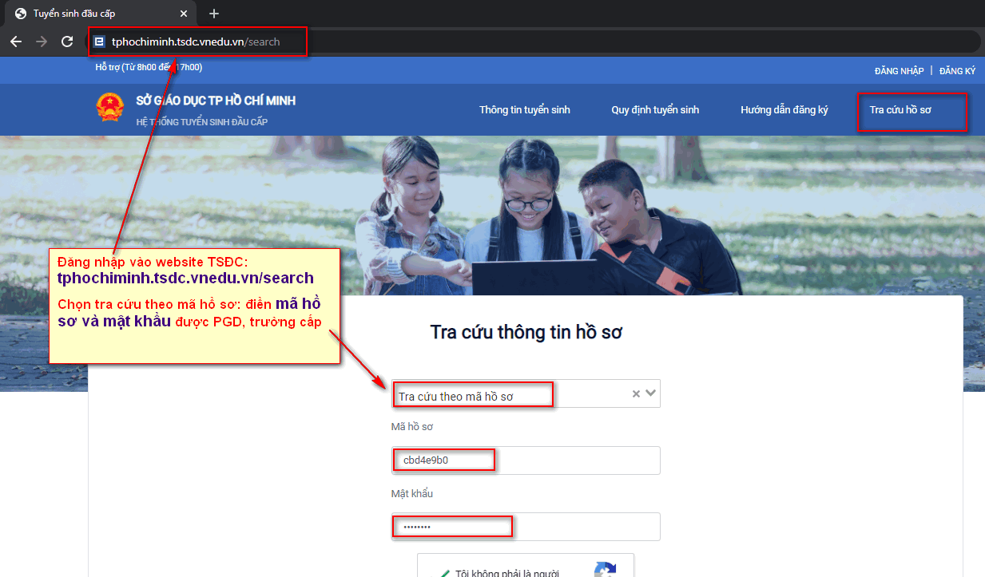

**Hình 1**

**Bước 2:** Sau khi tra cứu hiển thị các thông tin cơ bản (họ tên, tuyến trường tuyển sinh được PGD quy định). PHHS chọn nút nộp hồ sơ (Hình 2) để kiểm tra tất cả các thông tin của học sinh.

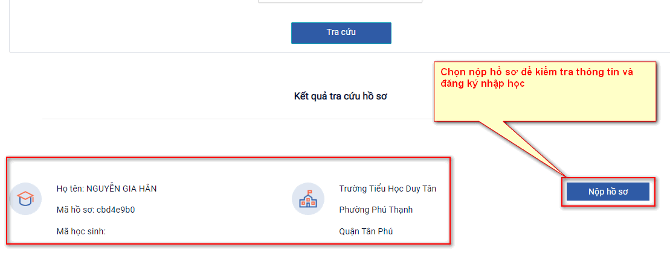

**Hình 2**

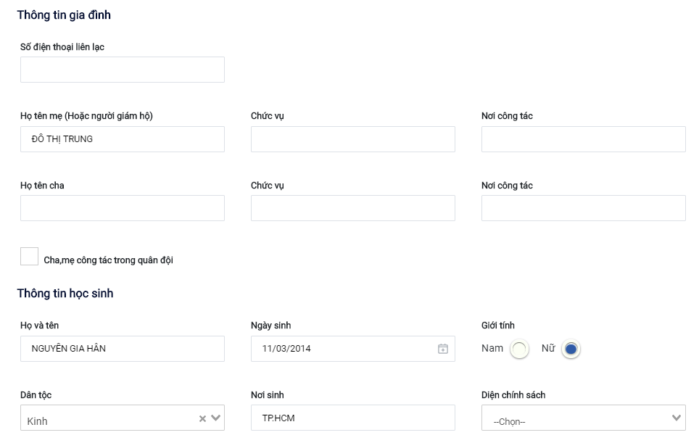

**Bước 3:** Nếu các thông tin của học sinh **sai** PHHS nhập vào phần **“Ghi chú”** để trường cập nhật lại thông tin và sau đó PHHS chọn **“Gửi hồ sơ”** để xác nhận đăng ký học cho học sinh.(Hình 3)

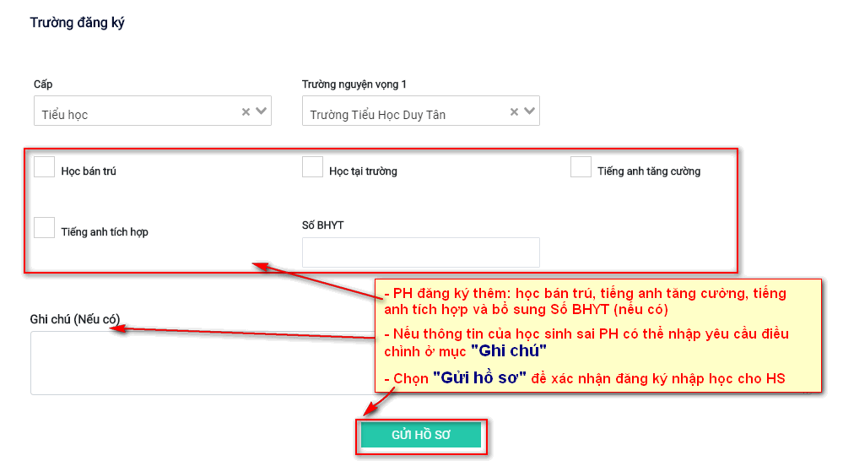

**Hình 3**

**Tra cứu kết quả TSĐC:** Đối với hồ sơ đã nộp PHHS có thể tra cứu kết quả hồ sơ của học sinh như ở **“Bước 1”**

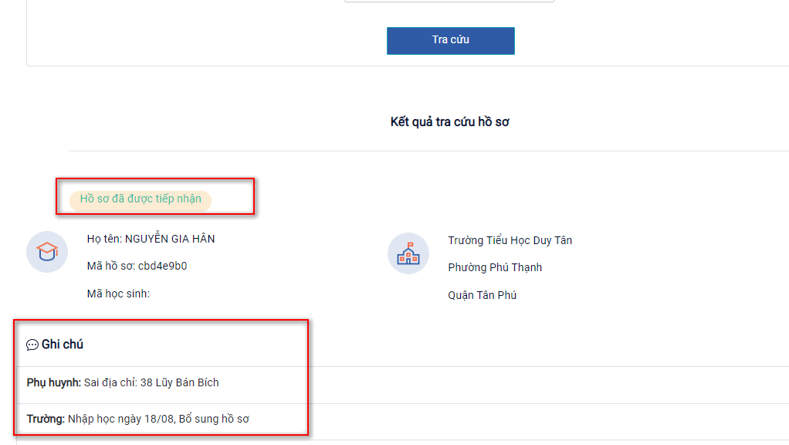

1. **Đối với PHHS không nhận được thông tin tài khoản do PGD hoặc Trường cấp**

Trong trường hợp PHHS không nhận được thông báo tài khoản do PGD hoặc Trường cấp có thể chọn **“Tra cứu theo thông tin học sinh”** để biết được con mình vào trường nào và liên hệ trường đó để được hỗ trợ cấp tài khoản, đăng ký nhập học cho học sinh.

